КОМПЛЕКС МЕР
по модернизации в 2011 году общего образования Ивантеевского района

Оглавление:

I. Мероприятия по реализации показателей модернизации муниципальной системы общего образования:

Показатель 1. Соотношение среднемесячной заработной платы учителей в Ивантеевского района за IV квартал 2011 года и среднемесячной (по данным Федеральной службы государственной статистики) заработной платы работников в целом по экономике Саратовской области за I квартал 2011 года……………………………………………………………………………………3

Показатель 2. Доля школьников (по ступеням общего образования), обучающихся по федеральным государственным образовательным стандартам, в общей численности школьников (по ступеням общего образования)…………………………………………………………………………………8

Показатель 3. Доля учителей, получивших в установленном порядке первую, высшую квалификационную категории и подтверждение соответствия занимаемой должности………………………………………………………………….12

Показатель 4. Доля учителей и руководителей общеобразовательных учреждений, прошедших повышение квалификации и профессиональную переподготовку для работы в соответствии с федеральными государственными образовательными стандартами, в общей численности учителей………………………..15

Показатель 5. Доля общеобразовательных учреждений, осуществляющих дистанционное обучение обучающихся, в общей численности образовательных учреждений……………………………………………………………………….......19

Показатель 6. Динамика снижения потребления по всем видам топливно-энергетических ресурсов…………………………………………………………22

II. Механизмы управления реализации комплекса мер модернизации региональной системы общего образования…………………………………………..24

I. Мероприятия по реализации показателей модернизации муниципальной системы общего образования

Показатель 1. Соотношение среднемесячной заработной платы учителей в Ивантеевском районе за IV квартал текущего года и среднемесячной (по данным Федеральной службы государственной статистики) заработной платы работников в целом по экономике Саратовской области за I квартал текущего года.
Цели и задачи:
- достижение конкурентоспособного уровня оплаты труда педагогических работников;
- качественные изменения в учительской среде, в том числе за счет привлечения в общеобразовательные учреждения молодых учителей;
- развитие экономических механизмов:
- связи заработной платы с качеством, результативностью труда, основанного на исчислении рейтинга педагогов,
- выполнения требований родителей и общественности к качеству образования детей,
- сокращения избыточного персонала, обеспечения оптимальной наполняемости классов, снижения неэффективной учебной нагрузки обучающихся.
Реализация указанных целей и задач осуществляется в Ивантеевском районе в рамках развития новой системы оплаты труда (НСОТ) учителей и руководящих работников общеобразовательных учреждений, внедренной во всех общеобразовательных учреждениях района с 2009 года по прилагаемой схеме (приложение № 1).
НСОТ реализуется в Ивантеевском районе на основе нормативного финансирования всех общеобразовательных учреждений по прилагаемой схеме (приложение № 2).
Действенные меры предпринимаются по поддержке молодых учителей. За последние 3 года в район прибыли на работу 16 молодых учителей. Двум из них предоставлены квартиры, остальным –съёмное жильё. Законодательно закреплено, что молодой учитель уже с первых дней начала работы в школе получает к базовой заработной плате стимулирующие надбавки на уровне, сложившемся у учителей в среднем по школе. Помимо этого выпускники профессиональных учебных заведений при приеме на работу в сельские школы получают единовременное пособие в сумме 50,0 тыс. руб. В итоге уровень оплаты труда учителей со стажем работы до 3 лет в среднем по району составляет 10,4 тыс. руб.
По данным Федеральной службы государственной статистики по итогам 2010 года по отношению среднемесячной начисленной заработной платы работников общеобразовательных учреждений к среднеотраслевой заработной плате Саратовская область занимает 1 место среди регионов Приволжского Федерального округа. В среднем по Приволжскому Федеральному округу этот показатель составляет 97%, по Российской Федерации – 96%.
По темпам роста средней заработной платы работников образования в 2010 году по сравнению с 2008 годом Саратовская область занимает 2 место среди регионов Приволжского Федерального округа. Данный показатель в Саратовской области – 135%. В среднем по Российской Федерации данный показатель составляет – 124%, по Приволжскому федеральному округу – 126%.
Средняя заработная плата учителей государственных и муниципальных общеобразовательных учреждений в I квартале 2011 года составила 13199,0 руб. По этому показателю в соответствии с анализом, представленным Министерством образования и науки РФ, Саратовская область находится на I месте в ПФО. По данным Федеральной службы государственной статистики среднемесячная заработная плата работников в целом по экономике Саратовской области за I квартал текущего года составила 14627,5 руб. Таким образом, по итогам I квартала 2011 года соотношение среднемесячной заработной платы учителей в Саратовской области и среднемесячной заработной платы работников в целом по экономике Саратовской области составило 90%.
Средняя заработная плата учителей муниципальных общеобразовательных учреждений Ивантеевского района в I квартале 2011 года составила 11400,0 руб.
По итогам IV квартала ставится задача реализовать индикатор результативности модернизации общего образования: «Средняя заработная плата учителя за IV квартал текущего года больше или равна средней заработной плате работников в целом по экономике субъекта РФ за I квартал текущего года».
Для этого в 2011 году будет реализован следующий комплекс мер:
Показатель 1.Увеличение среднемесячной заработной платы учителей

Организационно-методическое обеспечение
1. | Проведение собеседований с руководителями образовательных учреждений по вопросам повышения уровня заработной платы педагогам системы общего образования | май – июнь | Анализ ситуации начисления базовой и стимулирующей частей ФОТ общеобразовательных учреждений, дифференциации оплаты труда учителей школ.  Принятие мер на муниципальном уровне по оптимизации штатной численности административно-хозяйственного персонала школ, повышению доли стимулирующих выплат учителям школ
2. | Проведение совещания с руководителями общеобразовательных учреждений по вопросам модернизации общего образования и повышения заработной платы педагогам | июнь | Реализация проекта на муниципальном уровне
Мониторинг контрольных показателей
3. | Организация мониторинга контрольных показателей в разрезе общеобразовательных учреждений региональным оператором мониторинга | сентябрь-декабрь | Анализ ситуации для принятия управленческих решений

Ожидаемые результаты:
Индикатор результативности | По итогам I квартала 2011 г. | По итогам III квартала 2011 г. | По итогам IV квартала 2011 г.
Соотношение средней заработной платы учителей к средней заработной плате работников в целом по экономике Саратовской области за I квартал текущего года, % | 71 | 90 | 100

Показатель 2. Доля школьников (по ступеням образования), обучающихся по федеральным государственным образовательным стандартам, в общей численности школьников
Цели и задачи:
- создание условий для обучения с 1 сентября 2011 года 100 % первоклассников и 14,3 % второклассников по федеральному государственному образовательному стандарту начального общего образования (ФГОС НОО).
С 2010/2011 учебного года в пилотном режиме началось введение федерального государственного образовательного стандарта начального общего образования (ФГОС НОО). На обучение по ФГОС НОО перешли 2 школы района – это 2 первых класса, в которых обучается 50 учащихся и работает 8 педагогов.
В целях обеспечения качественного введения ФГОС НОО во всех общеобразовательных учреждениях Саратовской области с 1 сентября 2011 года руководители и педагоги школ района приняли участие в :
- областном семинаре «Государственная политика в сфере образования» для руководителей муниципальных органов самоуправления, осуществляющих управление в сфере образования;
- зональном семинаре «Федеральный государственный образовательный стандарт начального общего образования: структура, особенности и механизмы реализации»;
- областном семинаре «Учебно-методическое обеспечение введения ФГОС в начальной школе» для методистов муниципальных методических служб по библиотечному фонду;
- зональном круглом столе «Переход на новые образовательные стандарты» в режиме видеоконференции
- экспертно-аналитическом семинаре «Федеральные государственные образовательные стандарты общего образования: актуальные проблемы введения» с участием разработчиков стандартов общего образования нового поколения;
- постоянно действующем семинаре «Проектирование основной образовательной программы начального общего образования в образовательных учреждениях, работающих по развивающей системе Л.В. Занкова»;
- постоянно действующием семинаре «Стандарты нового поколения и их реализация в системе учебников «Начальная школа XXI века» в соответствии с ФГОС НОО»;
- зональном родительском совете «Семья и школа: шаг навстречу» по вопросам введения ФГОС НОО в 2010-2011 учебном году.
Мониторинговые исследования качества процесса введения ФГОС НОО в общеобразовательных учреждениях Саратовской области проводились с 25 ноября по 25 декабря 2010 года в очно-заочном режиме представления информации. Ивантеевский район принял участие в заочном режиме. В декабре 2010 г. районной комиссией была проведена проверка работы пилотных школ по введению ФГОС НОО. Итоги мониторинговых исследований и проверки позволили сделать общие выводы об организации подготовки к введению ФГОС НОО в пилотных школах и сформулировать рекомендации к организации данной работы.
Для реализации данного направления в 2011 году будет реализован следующий комплекс мер:
Показатель 2. Доля школьников (по ступеням образования), обучающихся по федеральным государственным образовательным стандартам, в общей численности школьников
№ п/п | Перечень мер | Срок реализации | Результат
1. | Оснащение общеобразовательных учреждений учебно-производственным оборудованием в соответствии с СанПиН 4.4.2.2821-10, утвержденными постановлением Главного государственного санитарного врача РФ от 29.12.2010 г. № 189 | IV квартал | Повышение доли ОУ, условия обучения в которых соответствует СанПиН 4.4.2.2821-10
2. | Проведение мероприятий методического характера по подготовке образовательного учреждения у введения ФГОС в 5-11 классах; | Сентябрь-декабрь | Методическое сопровождение введения ФГОС
3. | Совершенствование работы базовых школ и сетевого взаимодействия | сентябрь-октябрь | Обеспечение условий для эффективной работы базовых школ и сетевого взаимодействия
4. | Внедрение инновационной образовательной модели ОУ: интеграция учреждений дополнительного и общего образования | сентябрь - декабрь | Обеспечение условий внедрения ФГОС
5. | Мониторинг показателей эффективности по реализации данного направления | сентябрь-декабрь | Анализ ситуации для принятия управленческих решений

Ожидаемые результаты:
Индикатор результативности | По итогам III квартала 2011 г. | По итогам IV квартала 2011 г.
Доля первоклассников, обучающихся по ФГОС с 1 сентября 2011 года, % | 100 | 100
Доля второклассников, обучающихся по ФГОС с 1 сентября 2010 года, % | 14,3 | 14,3

Показатель 3. Доля учителей, получивших в установленном порядке первую, высшую квалификационную категории и подтверждение соответствия занимаемой должности

Цели и задачи:
- повышение эффективности и качества педагогической деятельности;
- стимулирование целенаправленного, непрерывного повышения уровня квалификации педагогических и руководящих работников;
- вариативное повышение квалификации педагогических и руководящих работников через реализацию индивидуального образовательного маршрута;
- обеспечение дифференциации уровня оплаты труда педагогических работников в соответствии с результативностью педагогического труда.
Наличие муниципальной нормативно-правовой базы:
Нормативно-правовая база внедрения новой модели аттестации педагогических работников включает разработку и утверждение управлением образования следующих локальных актов:
- Положения об аттестационной комиссии по аттестации руководящих работников муниципальных образовательных учреждений;
- Положения о процедуре и формах аттестации руководящих работников муниципальных образовательных учреждений;
- Положения об экспертных группах при муниципальной аттестационной комиссии
Для реализации данного направления в 2011 году будет реализован следующий комплекс мер:
Показатель 3. Доля учителей, получивших в установленном порядке первую, высшую квалификационную категории и подтверждение соответствия занимаемой должности

№ п/п | Перечень мер | Срок реализации | Результат
1. | Повышение квалификации руководителей образовательных учреждений | сентябрь | Повышение доли руководящих и педагогических работников, владеющих современными образовательными технологиями и методиками и эффективно применяющих их в практической профессиональной деятельности
2. | Повышение квалификации муниципальных стратегических команд | сентябрь | Расширение спектра и вариативности новых образовательных технологий и активное их использование в образовательных учреждениях области
3. | Повышение квалификации  профессиональных и общественных экспертов для работы в экспертных группах ГАК | 2011 год | Методическое сопровождение комплексной экспертизы профессиональной деятельности педагогических и руководящих работников
4. | Мониторинг показателей эффективности по реализации данного направления | сентябрь-декабрь | Анализ ситуации для принятия управленческих решений

Ожидаемые результаты:
Индикатор  результативности | По итогам III квартала  2011 года | По итогам IV квартала  2011 года
Доля учителей, у которых закончился срок аттестации, получивших в установленном порядке первую, высшую квалификационные категории, % | 17,5% | 19%

Показатель 4. Доля учителей и руководителей общеобразовательных учреждений, прошедших повышение квалификации и профессиональную переподготовку для работы в соответствии с федеральными государственными образовательными стандартами, в общей численности учителей
Цели и задачи:
- увеличение доли педагогических работников, владеющих современными образовательными технологиями и методиками и эффективно применяющих их в практической профессиональной деятельности;
- увеличение удельного веса личного вклада педагогических работников в повышение качества образования на основе совершенствования методов обучения и воспитания, инновационной деятельности, распространения собственного опыта в области повышения качества образования и воспитания;
- расширение спектра и вариативности новых образовательных технологий и активное их использование в образовательных учреждениях области;
- разработка и лицензирование программ профессиональной переподготовки, обеспечивающих эффективную реализацию проекта модернизации общего образования Саратовской области,
- подготовка учителей и руководителей общеобразовательных учреждений по программам профессиональной переподготовки для работы в соответствии с ФГОС НОО;
- увеличение доли руководителей общеобразовательных учреждений и учителей начальных классов, прошедших повышение квалификации по проблемам реализации ФГОС НОО;
- расширение спектра ИКТ и количества цифровых образовательных ресурсов в процессе повышения квалификации педагогических и руководящих работников;
- использование организационно-методических ресурсов школ и учителей – победителей ПНПО в повышении квалификации, привлечение их в эту сферу только на основе сертификата – «вкладыша в портфолио» и отсутствие практики договорных отношений в этой сфере.
В числе позитивных тенденций, характеризующих систему дополнительного профессионального образования (ДПО) Саратовской области, в настоящее время выделяются следующие:
- стабильность в работе учреждений системы ДПО, обеспечивающих доведение идей модернизации общего образования, государственной и региональной политики до образовательных учреждений области, до конкретного педагога;
- высокий уровень кадрового потенциала на основе интеграции научно-педагогических кадров СарИПКиПРО – головного в Саратовской области учреждения, осуществляющего повышение квалификации по 12 направлениям и профессиональную переподготовку по 15 программам – с высококвалифицированными методистами, педагогами-исследователями, лучшими учителями, авторами передового педагогического опыта, профессорско-преподавательским составом высшей школы;
- развитие дистанционных технологий управления непрерывным профессиональным образованием педагогов на основе динамичной компьютеризации и информатизации общеобразовательных учреждений области;
- становление муниципальных методических служб как ведущих партнеров учреждений системы ДПО;
- апробация сетевой модели повышения квалификации в рамках реализации Комплексного проекта модернизации образования (2008-2009 гг.);
- в рамках реализации Государственного задания кафедрой дошкольного и начального образования Саратовского института повышения квалификации и переподготовки работников образования численность учителей первых классов, прошедших повышение квалификации или профессиональную переподготовку для работы в соответствии с ФГОС НОО составила 76%.
Управление образованием администрации Ивантеевского муниципального района строит отношения с Саратовским институтом повышения квалификации и переподготовки работников образования на договорной основе.
В результате реализации плана курсовой подготовки достигнуто следующее:
- Доля работников образования района , прошедших курсовую подготовку, по итогам 2010 года составила 98%.
- число слушателей, окончивших курсы повышения квалификации на базе района за 2010-2011 учебный год составляет 135 человек.
- Доля учителей начальных классов и руководителей школ, работающих в пилотных классах по ФГОС НОО, прошедших курсы повышения квалификации в соответствии с ФГОС составляет 100% .
- Доля учителей начальных классов , работающих в пилотных классах по ФГОС НОО, прошедших курсы повышения квалификации по развивающей программе Л.Занкова (АПК г. Москва) в соответствии с ФГОС составляет 100% .
Для реализации данного направления в 2011 году будет реализован следующий комплекс мер:
Показатель 4. Доля учителей и руководителей общеобразовательных учреждений, прошедших повышение квалификации и профессиональную переподготовку для работы в соответствии с федеральными государственными образовательными стандартами, в общей численности учителей
№ п/п | Перечень мер | Срок реализации | Результат
1. | Разработка плана повышения квалификации руководящих и педагогических работников на 2011/2012 учебный год | июль | Организация работы по повышению интенсивности курсовой подготовки.
2. | Развитие системы повышения профессиональной компетентности педагогов: реализация индивидуального образовательного маршрута педагогами, дистанционные технологии повышения квалификации, стажерские площадки, экспериментальные лаборатории | 2011 год | Повышение доли педагогических и руководящих работников общеобразовательных учреждений, прошедших повышение квалификации по инновационным формам с 10% до 30%
4. | Методическая поддержка учителей 1 классов по реализации ФГОС НОО. | 2011 год | Повышение квалификации учителей в межкурсовой период.
5. | Проведение семинаров для молодых учителей, пришедших в школы | Сентябрь-декабрь | Адаптация молодых специалистов в условиях модернизации общего образования
6. | Мониторинг показателей эффективности по реализации данного направления | сентябрь-декабрь | Анализ ситуации для принятия управленческих решений

Ожидаемые результаты:
Индикатор  результативности | По итогам III квартала  2011 года | По итогам IV квартала  2011 года
Доля общеобразовательных учреждений, в которых руководитель прошел повышение квалификации и профессиональную переподготовку для работы в соответствии с ФГОС НОО, % | 30,7 | 100
Доля учителей 1-х классов, прошедших повышение квалификации и профессиональную переподготовку для работы в соответствии с ФГСО НОО, % | 95 | 100

Показатель 5. Доля общеобразовательных учреждений, осуществляющих дистанционное обучение обучающихся, в общей численности образовательных учреждений

Цель - обеспечение условий для получения качественного общего образования независимо от места жительства.
Задачи:
- повышение качества обучения за счет применения современных средств, объемных электронных библиотек и т.д.;
- создание единой образовательной среды (особенно актуально для малокомплектных образовательных учреждений);
- создание условий для всесторонней подготовки учащихся;
- повышение квалификации педагогических работников в дистанционной форме.
В настоящее время обеспечен доступ к Интернету всех общеобразовательных учреждений Ивантеевского района. По состоянию на 1.06.2011 г. 11 школ района (84,6% от общего количества) имеют скорость доступа к сети Интернет от 512 Кбит/сек до 2 Мбит/сек.
Дистанционное обучение обучающихся в области представлено деятельностью:
- муниципального методического центра информационных технологий на базе ресурсного центра гимназия с. Ивантеевка (сопровождение дистанционного обучения);
-преподавание элективных курсов для предпрофильной подготовки;
Показатель 5. Доля общеобразовательных учреждений, осуществляющих дистанционное обучение обучающихся, в общей численности образовательных учреждений

№ п/п | Перечень мер | Срок реализации | Результат
1. | Совершенствование нормативно-правового обеспечения по дистанционному обучению учащихся | июнь | Развитие дистанционного обучения обучающихся
2. | Приобретение аппаратно-программных средств для создания базового центра дистанционного обучения учащихся | IV квартал | Организация дистанционного обучения обучающихся малокомплектных сельских школ
3. | Участие в сетевом сообществе «Дистанционное обучение школьников» | сентябрь-декабрь | Методическое сопровождение проекта
4. | Проведение семинаров-практикумов для педагогических работников по вопросам использования и внедрения дистанционных образовательных технологий | сентябрь-декабрь | Повышение квалификации педагогических работников, использующих дистанционные образовательные технологии
5. | Проведение муниципального семинара по предоставлению опыта образовательных учреждений по вопросам дистанционного обучения | декабрь | Увеличение доли образовательных учреждений, использующих дистанционные образовательные технологии
6. | Прохождение курсов повышения квалификации «Методика разработки и создания курсов дистанционного обучения школьников» | сентябрь-декабрь | Увеличение доли педагогических работников, использующих дистанционные образовательные технологии
7. | Мониторинг качества дистанционного обучения обучающихся в разрезе ОУ | сентябрь-декабрь | Анализ ситуации для принятия управленческих решений
Ожидаемые результаты:
Индикатор  результативности | По итогам III квартала  2011 года | По итогам IV квартала  2011 года
Доля общеобразовательных учреждений, осуществляющих дистанционное обучение обучающихся, в общей численности образовательных учреждений, % | 0 | 7,7%

Показатель 6. Динамика снижения потребления по всем видам топливно-энергетических ресурсов.

Цель: создание материально-технических условий организации учебного процесса, способствующих повышению качества работы учителя.
Задачи:
- снижение муниципальными общеобразовательными учреждениями в сопоставимых условиях объема потребленных топливно-энергетических ресурсов (воды, дизельного и иного топлива, мазута, природного газа, тепловой энергии, электрической энергии, угля) в течение 2011 года не менее чем на три процента от объема фактически потребленного ими в 2010 году каждого из указанных ресурсов;
- снижение ресурсозатрат путем проведения энергосберегающих мероприятий.

Реализация указанных целей осуществляется в Саратовской области в соответствии со ст. 24 п.2 Федерального закона от 23 ноября 2009 года № 261-ФЗ «Об энергосбережении и о повышении энергетической эффективности и о внесении изменений в отдельные законодательные акты Российской Федерации»
Для этого в 2011 году будет реализован следующий комплекс мер:
Показатель 6. Динамика снижения потребления по всем видам топливно-энергетических ресурсов.
№ п/п | Перечень мер | Срок реализации | Результат
Нормативное правовое обеспечение
1. | Проведение энергетических обследований в ОУ | ноябрь-декабрь | Выявление обоснованной потребности в энергосберегающих мероприятиях
2. | Разработка образовательными учреждениями целевых программ, направленных на повышение эффективности использования ТЭР на 2012-2013 годы | ноябрь-декабрь | Определения комплекса энергосберегающих мероприятий в разрезе ОУ
3. | Установка и замена энергосберегающего оборудования в подведомственных учреждениях образования | IV квартал | Снижение ресурсозатрат путем проведения энергосберегающих мероприятий
4. | Мониторинг показателей эффективности по реализации данного направления | сентябрь-декабрь | Анализ ситуации для принятия управленческих решений

Ожидаемые результаты:
Индикатор  результативности | По итогам Ш квартала  2011 года | По итогам IV квартала  2011 года
Доля образовательных учреждений производящих оплату за потребленные энергорсурсы по приборам учета | 53 | 65
Доля образовательных учреждений, прошедших обязательное энергетическое обследование и имеющих зарегистрированный энергетический паспорт | 0 | 20
Доля образовательных учреждений, разработавших программу энергосбережения и повышения эффективности использования энергетических ресурсов | 0 | 20
Количество образовательных учреждений, заключивших энергосервисные контракты | 0 | 0
Доля образовательных учреждений, в которых назначены ответственные за энергосбережение | 90 | 100
Доля образовательных учреждений, проводящих обучение и разъяснительную работу среди обучающихся по вопросам энергосбережения и энергетической эффективности | 100 | 100
Снижение потребления по всем видам ТЭР | 3% | 3%

II. Механизмы управления реализации комплекса мер модернизации региональной системы общего образования

Для управления реализации комплекса мер модернизации региональной системы общего образования на согласование в Правительство области направлен проект распоряжения Главы Ивантеевского муниципального района о создании муниципального межведомственного совета реализации проекта.
Приказом управления образованием от 13.06.2011 года № 203, от создана рабочая группа, назначен оператор реализации проекта.
Схема управления реализацией проекта представлена в приложении № 4.
Приказом управления образованием от 13.06.2011 года № 203 утвержден план организационных мер по реализации проекта модернизации общего образования Ивантеевского района (приложение 5).
На сайте управления образованием http://uoivanteevka.ucoz.ru/создан баннер «Модернизация общего образования», на котором в актуальном режиме размещается информация по реализации проекта.

Приложение № 1
Схема НСОТ, внедренной в Саратовской области
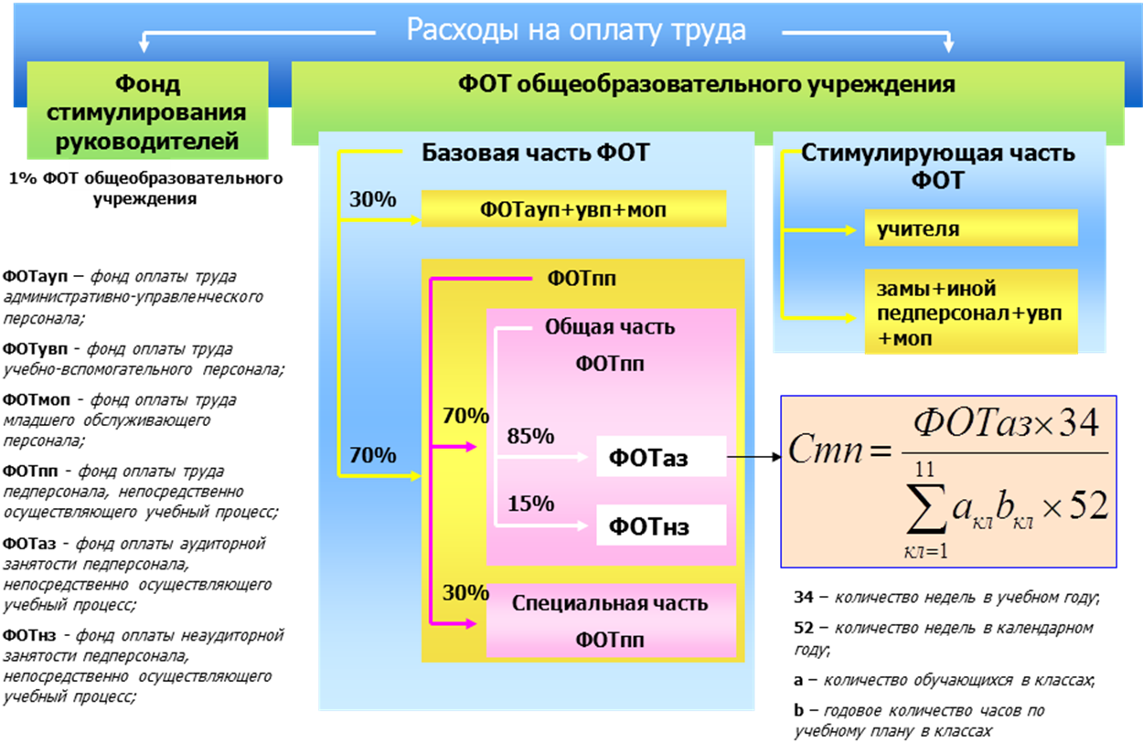
Приложение № 2
Схема НПФ в общеобразовательных учреждениях Саратовской области
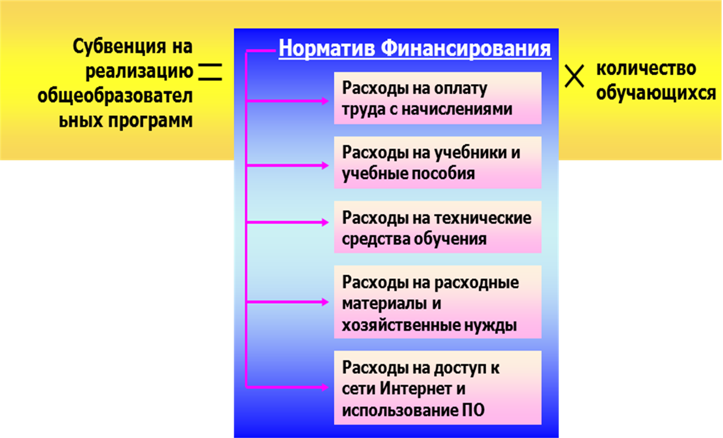
Приложение № 3
Схема Методическое сопровождение ФГОС
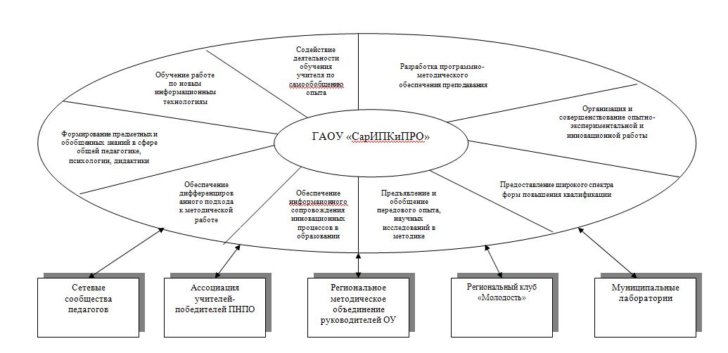
Приложение № 4
Схема Управление реализацией проекта
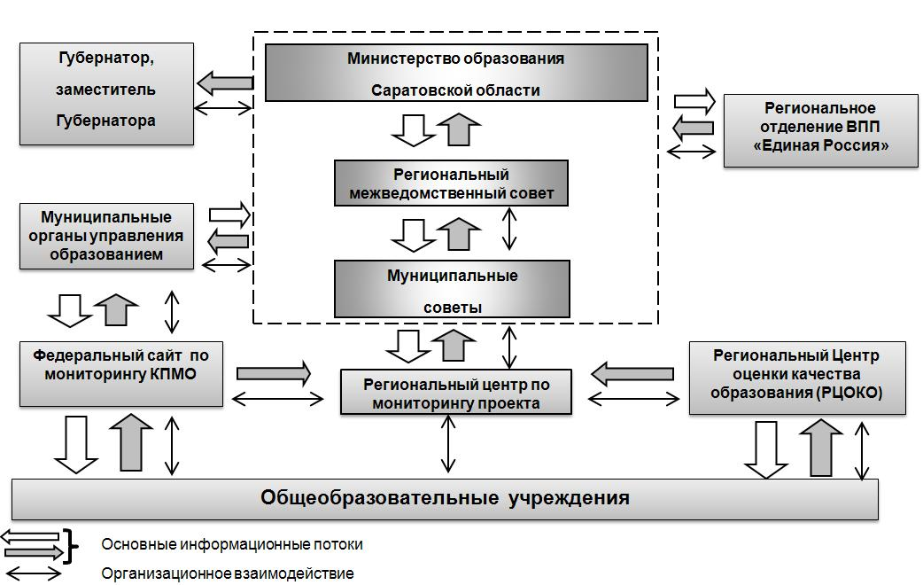

Приложение № 5
 | Г.Н. Татарков

План
первоочередных мер по реализации проекта модернизации общего образования Ивантеевского района
на 2011 год

№  п/п | Мероприятие | Срок выполнения | Ответственные исполнители | Вид документа
1. | Открытие раздела «Модернизация общего образования» на сайте управления образованием | Июнь 2011 г. | Управление образованием администрации ивантеевского МР
2. | Проведение собеседования с руководителями школ района | июнь 2011 г. | Управление образованием администрации Ивантеевского МР | перечень поручений по итогам собеседований
3. | Назначение координатора и оператора реализации проекта, ответственных за реализация основных направлений проекта | до 15 июня 2011 г. | Управление образованием администрации Ивантеевского МР | приказ УО
4. | Создание муниципального координационного Совета по реализации проекта по модернизации системы общего образования Ивантеевского района | до 25 июня  2011 г. | Управление образованием администрации Ивантеевского МР | распоряжение  Главы Ивантеевского МР
4.1 | - разработка примерного положения о Совете | до 25 июня 2011 г. | Управление образованием администрации Ивантеевского МР | распоряжение  Главы Ивантеевского МР
4.2 | - разработка плана работы Совета | до 25 июня 2011 г. | Управление образованием администрации Ивантеевского МР | распоряжение  Главы Ивантеевского МР
5. | Рассмотрение вопроса «О ходе реализации проекта по модернизации общего образования» на заседании муниципального координационного совета | Июнь, декабрь 2011 года | Управление образованием администрации Ивантеевского МР | Решения совета
6. | Проведение районного совещания педагогической общественности по вопросам модернизации общего образования. | Август 2011 г. | Управление образованием администрации Ивантеевского МР | Резолюция совещания
7. | Разработка и направление в министерство образования Саратовской области муниципального плана (комплекса мер) по достижению показателей проекта модернизация общего образования | до 1 июля 2011 г. | Управление образованием администрации Ивантеевского МР | утвержденный план
8. | Разработка общеобразовательными учреждениями плана (комплекса мер) по достижению показателей проекта модернизация общего образования | до 10 июля 2011 г. | Руководители школ | Утверждённые планы
9. | Утверждение | до 29 июля 2011 г. | Управление образованием администрации Ивантеевского МР
10. | Формирование заявок на закупки оборудования, автотранспортных средств и т.д. для модернизации общего образования | июнь 2011 г. | Управление образованием администрации Ивантеевского МР | Сводная заявка в МО
11. | Формирование заявок на повышение квалификации руководящих и педагогических работников по вопросам модернизации общего образования саратовской области на 2011/2012 учебный год | август 2011 г. | Управление образованием администрации Ивантеевского МР | Заявка в ГАОУ ДПО «СарИПКиПРО»
12. | Разработка районной ведомственной программы «Развитие образования Ивантеевского района» на 2012-2014 годы, предусматривающей достижение основных показателей реализации Проекта. | август 2011 г. | Управление образованием администрации Ивантеевского МР | Постановлени е администрации Ивантеевского МРоб утверждении программы
13. | Направление на обучение муниципальных и школьных операторов мониторинга реализации Проекта | июль – август 2011 г. | Управление образованием администрации Ивантеевского МР | приказ УО
14. | Заключение соглашения администрации Ивантеевского муниципального района с Министерством образования Саратовской области по реализации Проекта на 2011 год | август 2011 г. | Управление образованием администрации Ивантеевского МР | Соглашение между министерством образования Саратовской области и администрацией муниципального образования
15. | Проведение тарификации учителей по новым нормативам финансирования | сентябрь 2011 г. | Управление образованием администрации Ивантеевского МР | приказы по общеобразовательным учреждениям об утверждении тарификации учителей
16. | Проведение семинаров для молодых учителей, пришедших в школы | Октябрь, ноябрь 2011 г. | Управление образованием администрации Ивантеевского МР | Программы семинаров
17. | Предоставление в министерство образования Саратовской области муниципальных отчетов о выполнении соглашений по реализации Проекта за 2011 год | до 28 ноября  2011 г. | администрация Ивантеевского муниципального района | Отчет

